Уважаемые родители, после летних каникул напомните ребенку основные правила безопасного поведения RSS
02 Сентября 11:00
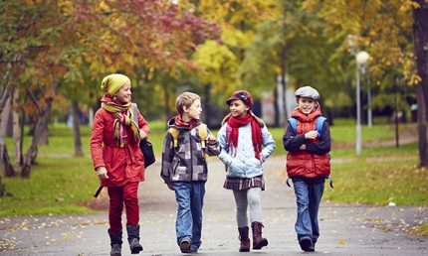
Сегодня после долгих летних каникул забайкальские школьники вновь сели за школьные парты. После веселых каникул многие из ребят позабыли правила безопасности в городской среде, отвыкнув от быстрого движения машин на улицах, о правилах пользования электроприборами в своих квартирах. Уважаемые родители, после летнего отдыха своего ребенка напомните ему основные правила безопасного поведения, как на улице, так и в быту.
В первую очередь следует напомнить детям правила дорожного движения! Особенно на улицах города! После беззаботного отдыха в летнем лагере или в деревне у бабушки с дедушкой ребенок мог забыть, на сколько опасны могут быть городские улицы. Задача родителей - объяснить, почему нельзя играть у железной дороги или проезжей части, а так же ходить в заброшенные здания, пустыри и свалки!
Напомните детям, чем опасен огонь и объясните основные правила пожарной безопасности! Обязательно расскажите, что нужно делать в случае возникновения пожара. Напомните телефоны "Службы спасения" - 112 и 101. В беседе с ребенком расскажите о том, что опасно прятаться в укромные места, так как это затруднит пожарным поиск и спасение. После длительного отсутствия детей, уважаемые родители, вспомните, что спички и зажигалки, а также лекарства и бытовую химию следует хранить в недоступных для детей местах. Не разрешайте своему ребенку самостоятельно пользоваться газовыми и электрическими приборами, растапливать печи.
Напомните малышам, что нельзя гладить и тем более дразнить бездомных животных. Объясните детям, что не стоит разговаривать с незнакомыми людьми и реагировать на знаки внимания или какие-либо приказы посторонних.
Уважаемые родители! Обязательно проведите со своими детьми беседы по правилам безопасности. Пусть ваш ребенок берет пример с вас – самых близких и важных людей. Именно ваш пример соблюдения правил безопасности научит и его. Возьмите за правило смотреть прогноз погоды для того, чтобы одеться по погоде и не простудиться, нужно выключать перед уходом все электроприборы в доме, проверять, выключен ли газ.
Помните, именно ваше внимание, любовь и забота – самая надежная защита!

Материал взят с сайта Главного управления МЧС России по Забайкальскому краю
http://75.mchs.gov.ru/pressroom/news/item/5786857/

